San Francisco Solano OFM  (1549 - 1610)  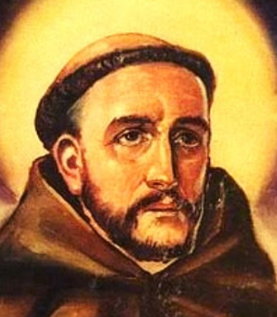 | DESAFIO VIRTUAL – No. 166  Servicio de información  14/07/2025  Prof. Oscar Lobo i Oconitrillo  oscargdolobo1951@gmail.com  Tel. 8549-1995

San Francisco Solano - Andaluz, nacido en 1549 en un hogar de hidalgos de Montilla, España, Francisco Solano es una figura tan grande en la historia de la civilización americana como lo es la de los capitanes más famosos de la conquista y colonización. Poco antes de cumplir veinte años ingresa en la Orden Franciscana, y a los cuarenta, en 1589, parte para América. Desde Lima fue enviado a la provincia de Tucumán, en donde permaneció más de diez años evangelizando a los indios. Recorrió gran parte del actual territorio argentino y se hizo muy popular entre los naturales, pues junto con el crucifico llevaba siempre un violín con el cual lograba atraer su respeto. Alrededor del 1600 vuelve al Perú y el 24 de julio de 1610, en la Ciudad de los Reyes entrega su alma a Dios. Benedicto XIII lo proclamó santo en 1726

IN MEMORIAM

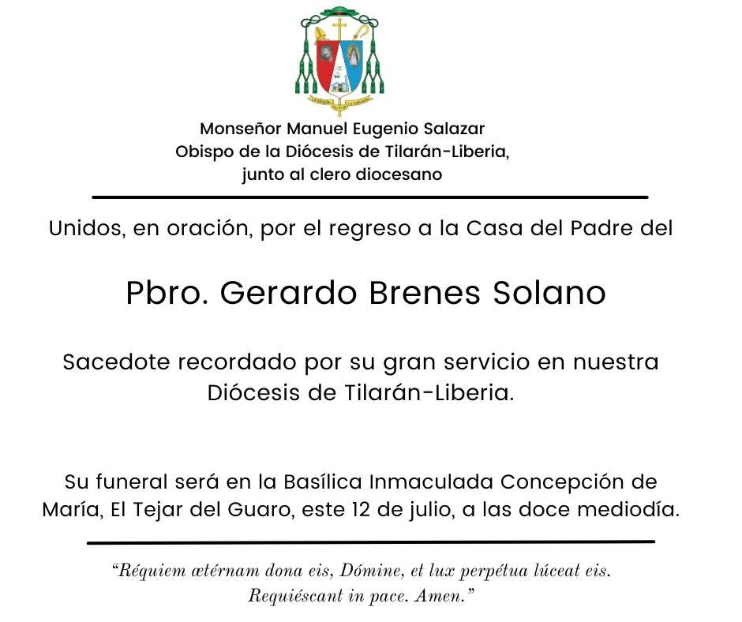

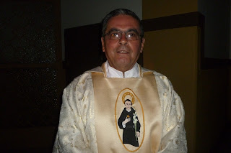
Pbro. Gerardo Brenes Solano. Nació: 02/05/1950. Ord. Pbro. 12/010/1976. Por Mons. Carlos Humberto Rodríguez-Quirós, Arzobispo de San José. Coadjutor de San Diego de Tres Ríos. Capellán del Hospicio de Huérfanos. Director de Caritas de Costa Rica y vicepresidente de Cáritas de Nacional. Se trasladó a la Diócesis de Tilarán, Guanacaste. Párroco de Nicoya; Cura Pärroco de Filadelfia (1999). Regresó a la Arquidiócesi de San José (2003). Párroco de San Francisco de Agua Caliente, Cartago (2004). San Esteban, Cartago. Parroquia de San Nicolás de Tolentino, Taras (2010). Falleció el 11 de julio de 2025. Sus Funerales se celebraron del 12 de julio de 2025 en la Parroquia de Taras, Cartago

León XIV pide “ver sin pasar de largo” en su primera misa en Castel Gandolfo
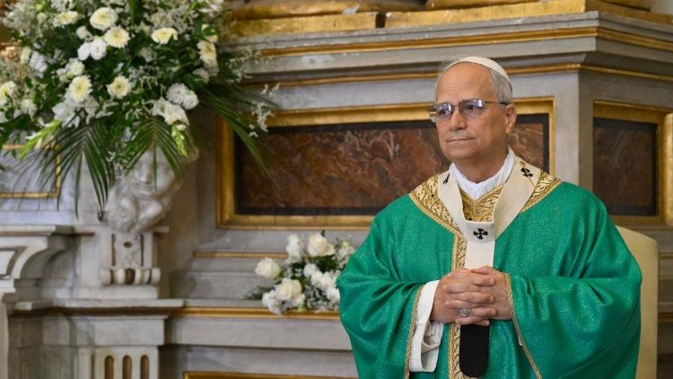
El Papa León XIV durante la misa en la parroquia de San Tomás de Villanueva en Castel Gandolfo. (@Vatican Media)

El Papa León XIV celebra su primera misa con los fieles de Castel Gandolfo en la parroquia de San Tomás de Villanueva, ubicada en la plaza principal de la localidad. En su homilía, centrada en la parábola del buen samaritano, invitó a reconocer como “prójimo” a todo aquel que encontramos en el camino de la vida, sin importar su nacionalidad o religión.
Mireia Bonilla – Ciudad del Vaticano – 13/07/2025

“A veces nos contentamos solamente con hacer nuestro deber o consideramos como nuestro prójimo sólo a quien es de nuestro círculo, a quien piensa como nosotros, a quien tiene la misma nacionalidad o religión; pero Jesús invierte la perspectiva presentándonos un samaritano, un extranjero y herético que se hace prójimo de aquel hombre herido. Y nos pide que hagamos lo mismo”.

Con estas palabras, el Papa León XIV ha recordado esta mañana, durante su homilía pronunciada en la primera misa que celebra en la parroquia de San Tomás de Villanueva en Castel Gandolfo – que el relato de la parábola del buen samaritano sigue desafiándonos también hoy, interpela nuestra vida y sacude la tranquilidad de nuestras conciencias adormecidas o distraídas. Y no solo, León XIV ha recordado que esta parábola además “nos provoca contra el riesgo de una fe acomodada”.

La compasión va acompañada siempre de una mirada empática -- La compasión está en el centro de esta parábola y lo primero que el Papa subraya es la mirada:
“La mirada hace la diferencia, porque expresa lo que tenemos en el corazón: se puede ver y pasar de largo o bien ver y sentir compasión”. De hecho, para el Papa existen dos tipos de mirada – “hay un modo de ver exterior, distraído y apresurado, un modo de mirar fingiendo que no se ve, es decir, sin dejarnos afectar ni interpelar por la situación; y hay un modo de ver, en cambio, con los ojos del corazón, con una mirada más profunda, con una empatía que nos hace entrar en la situación del otro, nos hace participar interiormente, nos toca, nos sacude, interroga nuestra vida y nuestra responsabilidad”.

León XIV explica – ante miles de fieles presentes en la parroquia de Castel Gandolfo – que la parábola del buen samaritano nos habla de la mirada que Dios ha tenido hacia nosotros, “para que también nosotros aprendamos a tener sus mismos ojos, llenos de amor y compasión hacia los demás” y recuerda las veces que el Papa Francisco nos dijo que “Dios es misericordia y compasión” y que Jesús “es la compasión del Padre hacia nosotros” convirtiéndose “en el buen samaritano que vino a nuestro encuentro”.

La parábola nos desafía a dejarnos transformar por la compasión
“¿Qué hacemos nosotros? ¿Vemos y pasamos de largo, o nos dejamos traspasar el corazón como el samaritano?” ha preguntado el Pontífice a los miles de fieles presentes en la parroquia, para después recordar que la parábola nos desafía también a cada uno de nosotros “por el hecho de que Cristo es manifestación de un Dios compasivo”: “Creer en Él y seguirlo como sus discípulos significa dejarse transformar para que también nosotros podamos tener sus mismos sentimientos; un corazón que se conmueve, una mirada que ve y no pasa de largo, dos manos que socorren y alivian las heridas, los hombros fuertes que se hacen cargo de quien tiene necesidad”.

Después, el Papa cita una frase de Benedicto XVI que explica perfectamente el concepto de ser samaritano: «el samaritano no se pregunta hasta dónde llega su obligación de solidaridad ni tampoco cuáles son los méritos necesarios para alcanzar la vida eterna. Ocurre algo muy diferente: se le rompe el corazón».

Hoy se necesita una revolución del amor
León XIV lo ha expresado alto y claro: “Hoy se necesita esta revolución del amor. Ver sin pasar de largo, detener nuestras carreras ajetreadas y dejar que la vida del otro, sea quien sea, con sus necesidades y sufrimientos, me rompan el corazón”. Para León XIV es esto lo que nos hace prójimos los unos de los otros, genera una auténtica fraternidad, derriba muros y vallas, porque hoy, ese camino que desciende de Jerusalén a Jericó “es el camino que recorren todos aquellos que se hunden en el mal, en el sufrimiento y en la pobreza; es el camino de tantas personas agobiadas por las dificultades o heridas por las circunstancias de la vida; es el camino de todos aquellos que “se derrumban” hasta perderse y tocar fondo; es el camino de tantos pueblos despojados, estafados y arrasados, víctimas de sistemas políticos opresivos, de una economía que los obliga a la pobreza, de la guerra que mata sus sueños y sus vidas” ha concluido el Santo Padre.

BOLETIN MENSUAL DE LOS AGUSTINOS RECOLETOS – 13/07/2025

Sesenta años latiendo con un solo corazón: la Ciudad de los Niños, Costa Rica
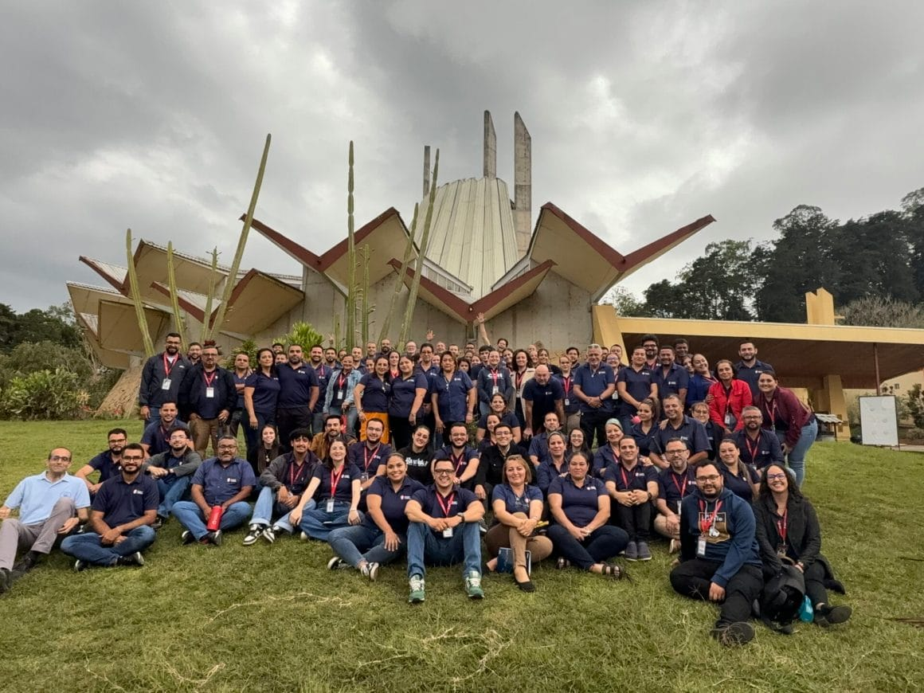
Sesenta años latiendo con un solo corazón: la Ciudad de los Niños, el milagro cotidiano que Cartago regala a Costa Rica. Hace seis décadas los Agustinos Recoletos tomaron la posta de un sueño nacido en 1958: que ningún muchacho costarricense volviera a sentir la intemperie como única morada. Hoy la Ciudad de los Niños festeja 60 años de vida fraterna, formación técnica y oración compartida, una historia escrita con lágrimas, pan recién horneado, soldaduras chispeantes y –sobre todo– oportunidades.

Una intuición que nace en la calle - El padre Luis Madina Michelena llegó desde España en 1958 y quedó marcado por los más de ocho mil niños que sobrevivían en las aceras de San José. Su respuesta fue audaz: fundar una Ciudad donde la infancia rota encontrara techo, mesa y futuro. La providencia se mostró enseguida: el presbítero José Francisco López del Corral legó las 136 hectáreas de la finca La Jirara en Agua Caliente de Cartago. Allí empezó todo.

Con pocos recursos y mucha fe, en 1962 el padre Madina se instaló con el primer grupo de muchachos. No era fácil: faltaban alimentos, ropa y apoyo gubernamental. Exhausto, decide marcharse… y aparece un nuevo “guiño” de Dios.

El relevo providencial: los Agustinos Recoletos (1965) - Mientras esperaban visados para México, unos jóvenes frailes recoletos ayudaban en la parroquia de Nuestra Señora del Carmen, Alajuela. El 31 de mayo de 1965 el obispo les confió la dirección de la obra. Encontraron deudas, proveedores impacientes y chicos enojados por la salida de su fundador. El padre Izaguirre, primer administrador recoleto, recuperó la confianza pública con trabajo incansable y transparencia. Se sembraron huertas, se abrió una panadería y se vendió la producción para sostener la casa. Poco a poco la Ciudad volvió a respirar.

Aprender haciendo: cuando la pedagogía agustiniana se vuelve taller - Hoy la Ciudad acoge a 500 jóvenes de 12 a 22 años y construye una nueva residencia para 130 más. La formación combina:
- Talleres de soldadura, electricidad, ebanistería, agricultura y ganadería (nivel nacional reconocido).
- Especialidades de mecánica de precisión, electromecánica, reparación de vehículos livianos y agroindustria, con título de técnico medio y prácticas empresariales.
- Todo, sin descuidar la dimensión espiritual: silencio interior, liturgia, acompañamiento psicológico y vida comunitaria.

“El eje siguen siendo los muchachos más desfavorecidos… Les ofrecemos deporte, cultura, acompañamiento personal y formación técnica de primer nivel”, señala Fray Jesús María Ramos Leza, director actual.

Voz de la experiencia: 60 años de entrega exclusiva
“¿Qué supone que hayamos estado aquí 60 años? Supone apostar por una dedicación exclusiva y darles lo básico para salir adelante”, resume Fray Jesús María. Alrededor de cien colaboradores –profesores, orientadores, formadores humanos– acompañan día y noche a los chicos, escuchando, comprendiendo y señalando horizontes.

Misión, visión y valores que siguen alumbrando
- Nuestra misión
Institución de bienestar social sin fines de lucro, animada por los Agustinos Recoletos, que desde la pedagogía agustiniana y la metodología “aprender haciendo” forma integralmente a adolescentes y jóvenes, ayudándoles a descubrir sus talentos y a arraigar valores cristianos y humanistas.
- Nuestra visión
Ser modelo nacional e internacional de formación integral que genere oportunidades personales, técnicas y académicas, fomentando la unidad familiar y una sociedad solidaria e inclusiva.
- Nuestros valores

Interioridad, Verdad, Libertad, Amistad, Comunidad y Justicia Solidaria. Valores que invitan a pasar del ruido al silencio fecundo, de la indiferencia a la amistad, del egoísmo a la comunión, y de la exclusión a la misericordia comprometida.

Sesenta años después: la obra sigue creciendo --- Desde la inauguración de la capilla en 1998 hasta la creación del Colegio Técnico Agustiniano en 2007, la Ciudad no ha dejado de innovar. Hoy avanza la segunda etapa del campus con el lema “Ayúdenos a ayudar”: nuevos caminos, gimnasio, piscina y talleres profesionales. Muchos profesores son exalumnos –prueba palpable de un círculo virtuoso que multiplica esperanza.

La Ciudad de los Niños cumple 60 años latiendo al ritmo del Evangelio y del “una sola alma y un solo corazón dirigidos hacia Dios” de san Agustín. Cada pupitre, cada torno y cada hectárea de cultivo cuentan la misma historia: cuando se cuida el interior del joven, la sociedad entera florece.

Celebrar este aniversario no es mirar al pasado con nostalgia, sino renovar un compromiso: seguir abriendo puertas para que más muchachos descubran que su vida vale, que su futuro cuenta y que, con ayuda de todos, los sueños también se gradúan.

DIARIO ESTRA digital – Voz del Señor Arzobispo de San José – 13/07/2025

Derribar muros y construir puentes
† José Rafael Quirós Q., Arzobispo Metropolitano de San José

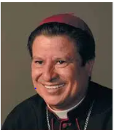
La Eucaristía interpela nuestras divisiones, nuestras indiferencias, nuestras fronteras. Es en la Eucaristía donde mejor se expresa y se hace realidad la unión del Pueblo de Dios y la participación en su vida divina. Por tanto, la Eucaristía es el encuentro más profundo entre Dios y su pueblo: Él nos da su vida, nos une en su amor, y nosotros le ofrecemos nuestra entrega y adoración.

Así, la Eucaristía nos enseña que la comunión no es uniformidad, sino un misterio donde la pluralidad se vuelve armonía en Cristo. Aquí está el milagro eucarístico: Cristo se da en alimento, y al recibirlo, nos damos nosotros también. Comulgar es acoger el amor que unifica, y permitir que ese amor fluya hacia los demás.

La Sagrada Eucaristía no pretende suscitar un sentimiento pasajero ni una simple convivencia pacífica; es una llamada que nos exige apertura, reconciliación, ternura y justicia. Es el eco del amor de Cristo que nos convoca a salir de nosotros mismos, a derribar muros y construir puentes.

Es el gesto de Jesús al compartir la mesa con pecadores y marginados, recordándonos que la comunión no es exclusión, sino encuentro. La Eucaristía nos llama a vivir esta comunión en lo concreto, a ser pan partido para los demás. No basta con recibir a Cristo; es necesario dejar que su amor nos desborde y nos impulse a transformar el mundo.

Si comemos de un solo pan, ¿cómo no vamos a vivir una sola esperanza? Así como el pan se parte para ser compartido, nuestra esperanza no es individualista ni aislada. Es una esperanza tejida en comunidad, en la certeza de que el amor de Dios nos sostiene y nos impulsa a caminar juntos. San Pablo nos recuerda: “Un solo cuerpo y un solo Espíritu, como también fuisteis llamados en una misma esperanza de vuestra vocación” (Ef 4,4). No podemos comulgar con Cristo sin comulgar con su sueño de unidad, sin dejarnos transformar por su amor que nos hace hermanos.

Comer del mismo pan eucarístico es aceptar el desafío de vivir una esperanza que no se agota en deseos personales, sino que se expande en servicio, en justicia, en reconciliación. Frente a un mundo que cultiva la fragmentación, que exalta la competencia y el individualismo, la Eucaristía es realidad transformante que no hace bulla. Nos recuerda que somos parte unos de otros. Que Cristo no se parte para unos pocos, sino que se da entero para que todos tengamos vida en Él.

La Eucaristía es la escuela de la comunión, donde aprendemos que la fe no se vive en soledad, que el amor de Dios no se guarda en secreto, y que la verdadera adoración pasa por el encuentro con el otro.

Por eso, el cristiano cuando recibe la Sagrada Comunión se compromete en la construcción de un mundo mejor.

